学习指南

**课时题目**  7-3-3植物体内的物质运输

**学习目标**

1.能说出植物体内物质运输的主要结构——木质部（导管）和韧皮部（筛管）

2.能举例说明水和无机盐运输的主要动力——蒸腾作用及其应用

3.能区分木本植物和草本植物茎的结构异同

**相关教材内容** 、

七下 第五章 第一节 植物体内的物质运输

**学习准备**

纸质版或电子版教材、网络学习环境、纸笔等基本学习用具

**学习过程**

**【任务一】重点知识梳理**

在下图中的方块内填写相应的结构名称和营养物质的名称。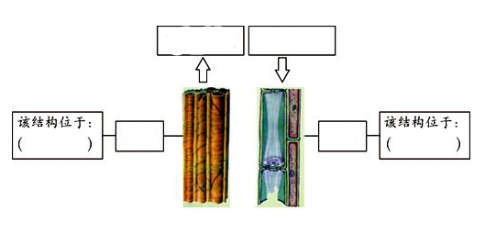

**【任务二】探究蒸腾作用**

同学们从一株陆生植物上，采回了长势相同的多个枝条，用来研究蒸腾作用，请回答相关问题。

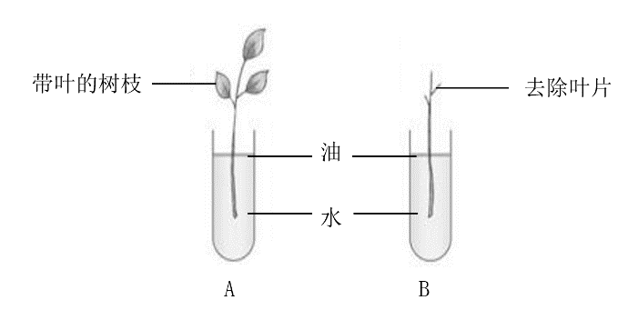1.在适宜的光照条件下，依图1所示方法进行处理。在该实验进行24小时后， 发现B试管中水位高于A。通过该结果可知，水分主要是通过该植物的 （填器官名称）散失到空气中的。

图1

2.为了研究水分散失的具体部位，依图2所示方法继续进行处理。

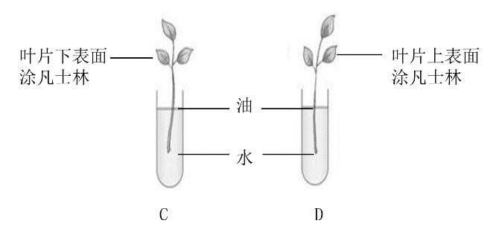

图2

注：凡士林是一种油脂状的石油产品

同学们观察到A、C、D三只试管间的水位高低关系为C>D≈A，据此推测水分主要是从叶片的________（选填“上表皮”或“下表皮”）散失到空气中的。

3.为验证上述推测，研究人员用显微镜观察了该植物叶片的上、下表皮细胞，分别对应图3和图4，该结果_______（选填“支持”或“否定”）了该推测。水分是通过叶片表皮上分布的________（填结构）散失到空气中的，该结构是由两个半月形的_________细胞围成的空腔。

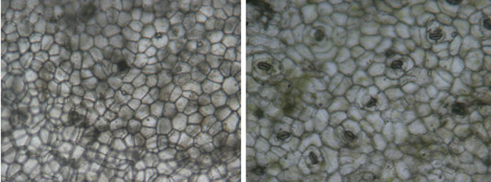

图3 图4

4.蒸腾作用是植物体的重要生命活动之一，它对植物本身的意义是 、 。